**-Scopul:** Scopul acestei lucrări este de a deduce care dintre următoarele tipuri de becuri sunt mai bune pentru a crește o plantă în lipsa lumini solare:

-Becuri Incandescente

-Becuri Fluorescente

-Becuri LED

**-Echipament:** Senzor de lumină, senzor de oxigen, senzor de temperatură, Becuri Incandescente, Becuri Fluorescente, Becuri LED, sursă de energie.

-**Materiale:** 4 ghivece, sol, 4 plante plante de căpșună.

**-Modul de lucru:**

1. Vom plasa cele patru plante de căpșune în patru ghivece diferite.

2. O să acoperim plantele cu un dom de sticlă/plastic pentru a le izola de factori externi precum (umeditate, oxigen, dioxid de carbon, etc.)

3. Plasăm ghivecel întrun loc întunecat (într-un dulap)

4. O să expunem plantele pe o durată de 10 ore pe zi la lumina becurilor aflate la o distanță de 30 cm.

5. Cu ajutorul senzorilor determinăm schimbări în concentrația de O2 , a temperaturi generate de bec determinăm intensitate luminii.

6. Observăm orice fel de efecte a experimentului asupra plantei precum moarte frunzelor, uscarea plantei , creșterea sau stagnare creșteri plantei, etc.

7. Notăm și tragem concluzia.

**Cum funcționează:** Lumina furnizează energie pentru sinteza glucozei din dioxid de carbon și apă în timpul fotosintezei. Fotosinteza este o reacție foto-chimică care implică 2 etape principale, adică reacția luminii sau reacția lui Hill și reacția întunecată sau reacția lui Blackmann. În timpul reacției la lumină, clorofila captează lumina și energia solară este transformată în energie chimică sub formă de molecule de ATP. Acest lucru se poate întâmpla deoarece energia luminoasă este folosită pentru a despărți apa. Produșii acestei reacții sunt oxigenul și ionii de hidrogen. Ionii de hidrogen sunt utilizați pentru a produce ATP-ul menționat mai devreme. De fapt plantele nu au nevoie de lumina soarelui pentru a face fotosinteză, ci doar de lumina în sine, mai exact fotonii. Fotonii sunt particulele care alcătuiesc lumina și fiecare foton are o anumită cantitate de energie, numită energie fotonică. Când un foton lovește un obiect, de exemplu o plantă , acesta își transmite energia acelui obiect la lovirea lui.

Fotoni sunt un câmp electromagnetic care oșcilează la o anumită frecvență.

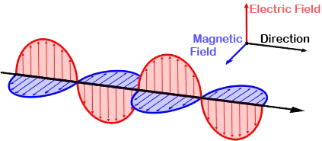

wavelength

Dupa cum putem remarca mai jos acest „wavelength” sau frecvență poate varia în intensitate.

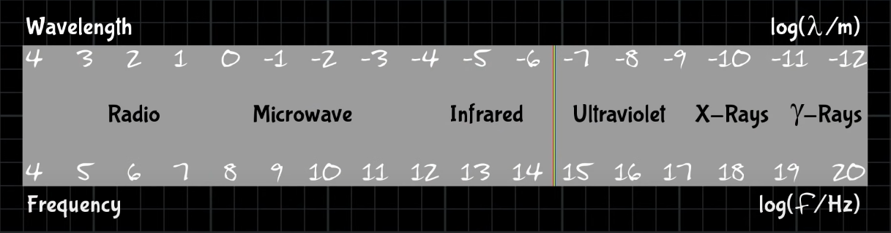

Energia unui foton este de E=hf (h= 6.626*10^-34 J/s)

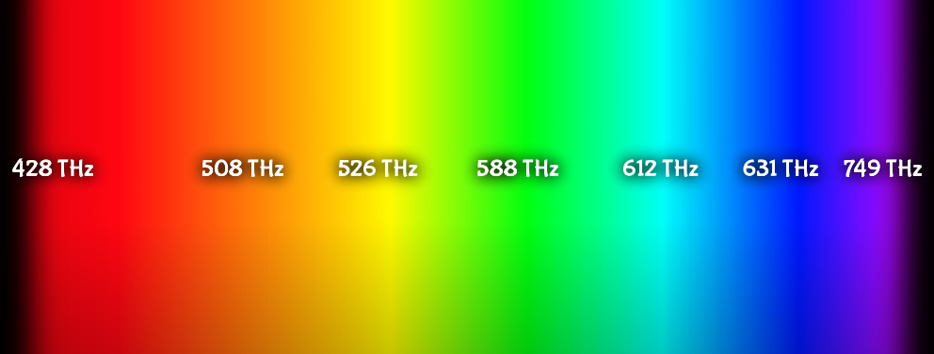

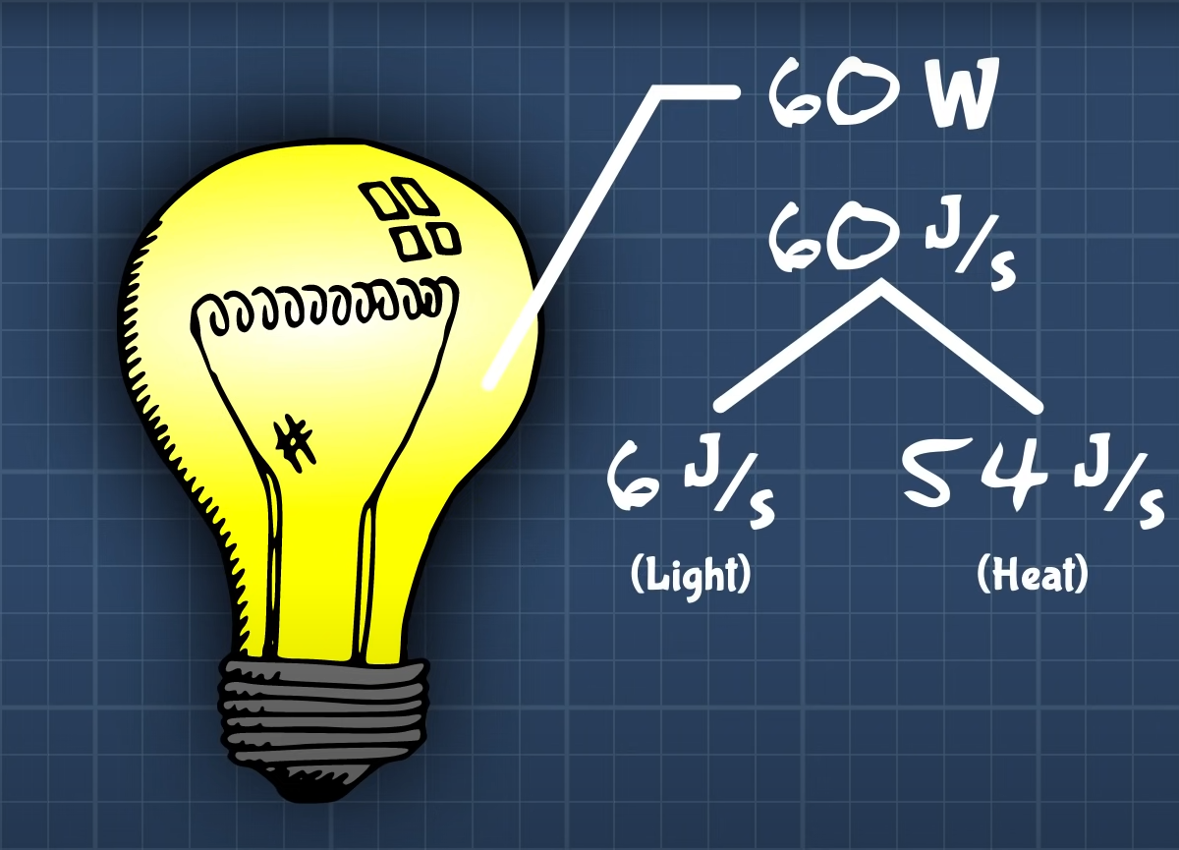

Iar daca luăm un bec incandeșcent de 60 de W (60 J/S)

dat fiind faptul că ele sunt puțin eficiente, din cantitatea

de energie doar 6 J/s se vor transforma în lumină iar

restul în caldură. Deci dupa formula E=hf acest bec va

emite 10,000,000,000,000,000,000 10 trilione de

milioane Fotoni/s

**-Lumina soarelui vs. Lumină artificială**

**-Intensitatea luminii** – Lumina soarelui este mai intensă decât orice lumină artificială. Această intensitate mai mare a soarelui este ceea ce plantele sunt cel mai bine adaptate. Intensitatea mai mare înseamnă, de asemenea, că planta este lovită de mai mulți fotoni și, prin urmare, poate fotosintetiza mai eficient.

**- Lungimea de undă a luminii** - Am învățat că lumina albă este compusă din toate culorile luminii, dar chiar și în lumina albă, există diferențe subtile în compoziția lungimii de undă. Lumina artificială nu are atât de multă lumină roșie și albastră ca soarele. Fotonii din diferite lungimi de undă de lumină au cantități diferite de energie. Plantele verzi absorb cel mai mult energia din lumina roșii și albastre, reflectând cea mai mare parte a luminii verzi și galbene (de aceea plantele par verzi).

**Tipurile de becuri: Cum funcționează? Cât de eficient?**

**Becul incandeșcent**

**Cum Funcționează:** La baza becului cu incandescență se află un filament de wolfram închis într-un bulb de sticlă. Bulbul este umplut cu gaze inerte, cum ar fi argon, care previn oxidarea filamentului la temperaturi ridicate. Când un curent electric străbate filamentul, întâlnește rezistență, determinând filamentul să se încălzească. Pe măsură ce temperatura crește, filamentul începe să emită lumină în spectrul vizibil, producând strălucirea caldă și reconfortantă caracteristică becurilor cu incandescență.

**Eficiență:** În timp ce principiul de funcționare al becului cu incandescență este elegant și simplu, eficiența sa este relativ scăzută în comparație cu tehnologiile de iluminat mai moderne. Principala dezavantajare constă în cantitatea semnificativă de energie transformată în căldură în loc de lumină vizibilă. De fapt, aproximativ 90% din energia consumată de un bec cu incandescență este emisă sub formă de căldură, făcându-l o opțiune neeficientă pentru iluminat.

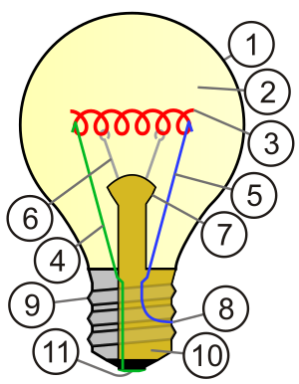

1.Balon de sticlă

2.Gaz inert la joasă presiune (sau vid)

3.Filament de tungsten

4.Fir de contact

5.Fir de contact

6.Suport de sârmă

7.Montură de sticlă

8.Contactul lateral

9.Soclul filetat

10.Izolaie

11.Contactul centra

**Becul LED:**

**Cum Funcționează:** Becurile LED funcționează pe baza unui principiu numit electroluminiscență. În interiorul unui LED, există un semiconductator format din straturi subțiri de materiale care permit circulația electricității într-o direcție specifică. Când un curent electric trece prin acest semiconductator, electronii sunt eliberați și se combină cu găuri electronice, generând fotoni de lumină. Culoarea luminii emise depinde de materialele folosite în semiconductiv, oferind posibilitatea de a produce LED-uri cu diferite culori.

**Eficiența:** Eficiența energetică reprezintă unul dintre principalele puncte forte ale becurilor LED. Acestea transformă o cantitate mare din energia electrică în lumină vizibilă, minimizând pierderile sub formă de căldură. În comparație cu becurile tradiționale, LED-urile oferă un randament semnificativ mai mare, contribuind la economii substanțiale de energie și reducerea emisiilor de carbon.

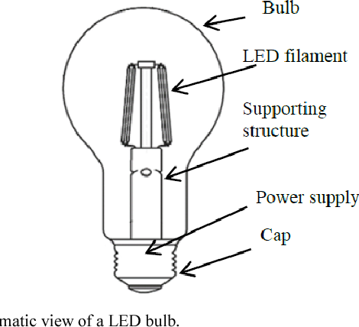

**Becul Fluorescente:**

**Cum Funcționează:** Becurile fluorescente funcționează pe baza unui proces chimic și al electroluminiscenței. În interiorul tubului de sticlă al becului, există un gaz inert, de obicei argon și vapori de mercur. Când un curent electric trece prin gaz, acesta ionizează vaporii de mercur, producând ultraviolete invizibile. Acești ultraviole interacționează cu un strat de fosfor de pe interiorul tubului, generând lumină vizibilă. Culoarea luminii emise depinde de compoziția chimică a stratului de fosfor.

**Eficiența:** Becurile fluorescente sunt cunoscute pentru eficiența lor energetică semnificativă. Acestea produc lumină prin intermediul unui proces care minimizează pierderile de energie sub formă de căldură. Comparativ cu becurile incandescente, becurile fluorescente pot furniza o cantitate mai mare de lumină vizibilă per unitate de energie consumată, contribuind astfel la economii de energie și reducerea costurilor

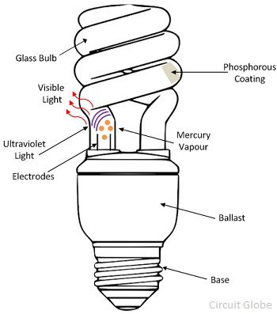

**Cum trebuie să decurgă experimentul și ce trebuie să observăm?**

1. Vom plasa cele patru plante de căpșune în patru ghivece diferite.

Ex:

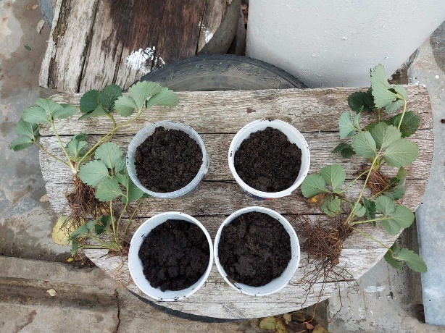

2. Confecționăm domurile de sticlă și le instalăm peste ghivecele cu căpșune

Ex:

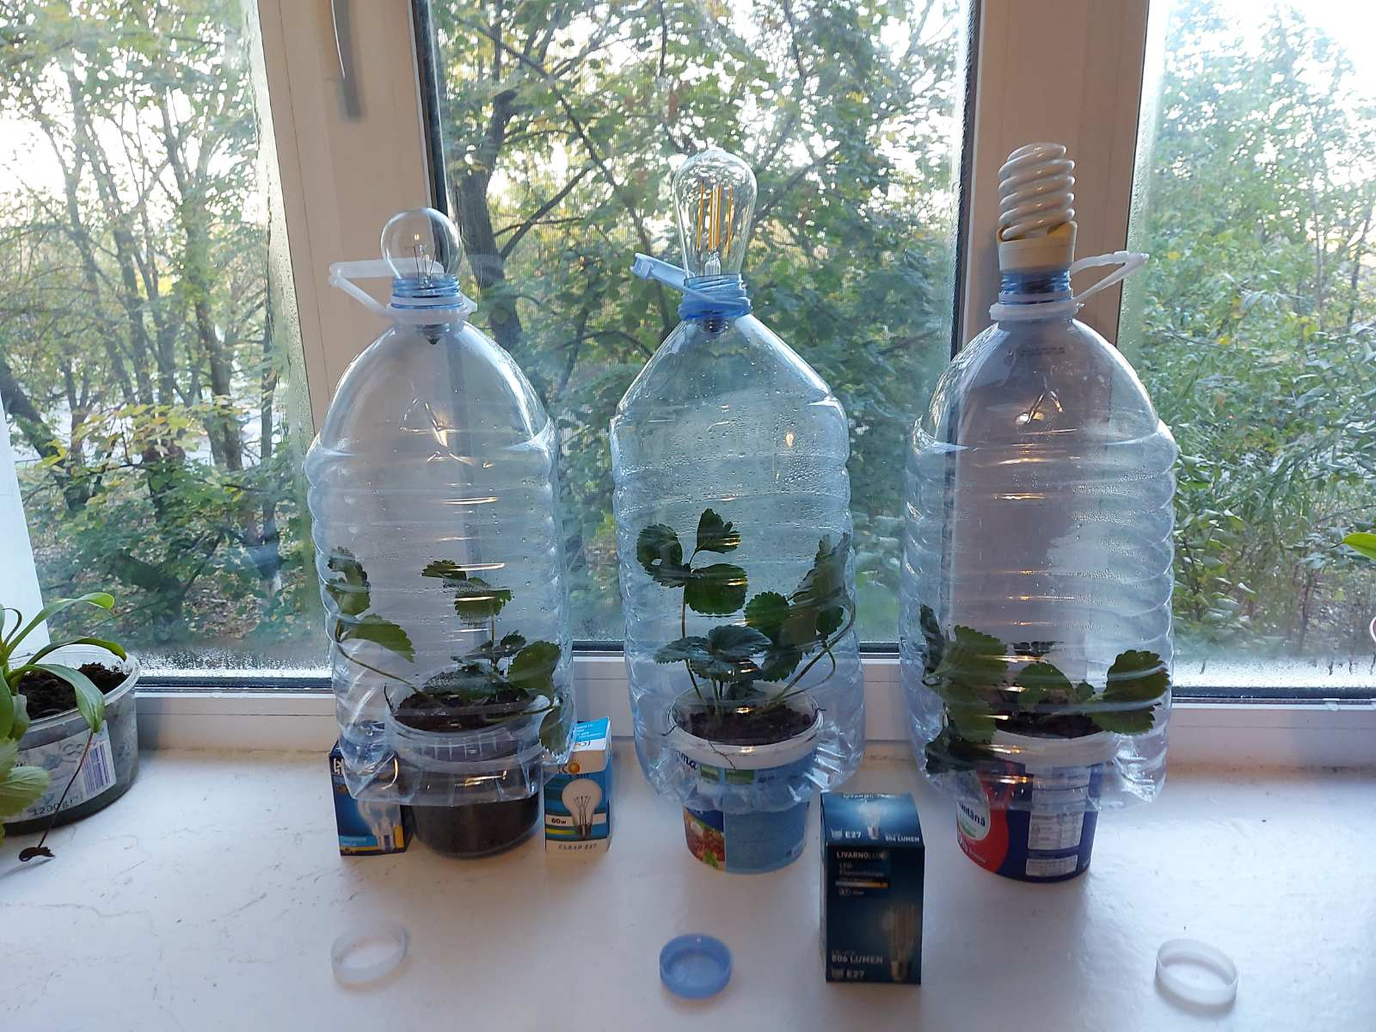

3. Ne asigurăm că am sigilat complet domul de plastic și le punem pe fiecare întrun loc întunecat

ex: dulap

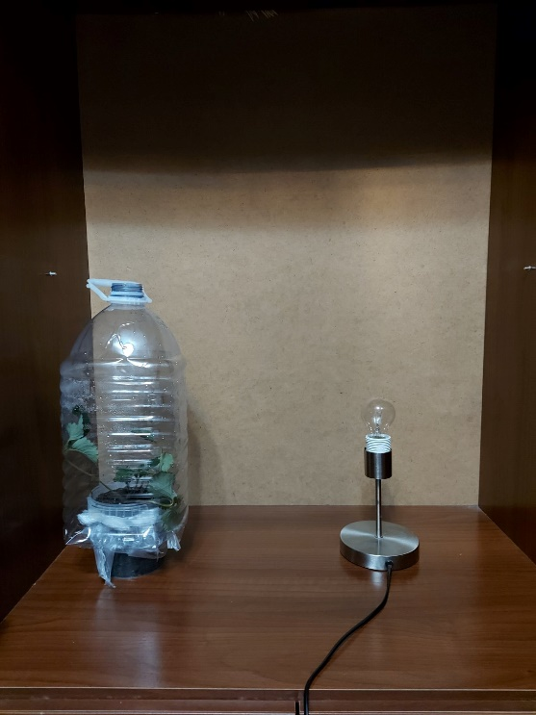

Pungile de plastic folosite pentru a izola domul de plastic.

Cum știm dacă am reușit să izolăm interiorul domului?

Putem face asta prin astuparea găuri anterioare de căter gură, apoi vom trage aer, iar după vom sufla aer, dacă pereții domului de plastic se vor trag sper interior, iar din gaura posterioară nu vom auzi eșirea sau intrarea aerului în interiorul sticlei atunci izolarea a fost completată cu succes. Puteți fce izolarea cu orice material care nu permite trecera aerului ex:(pungi de plastic)

4. Setăm o oră anume pentru a da start experimentului, timpul petrecut de către plante la lumina becului trebuie să fie minim de 8-9 ore și maxim de 12 ore, eu am ales 10 ore. În timpul acest punem capacele sticlelor pentru a finaliza sigiliul.

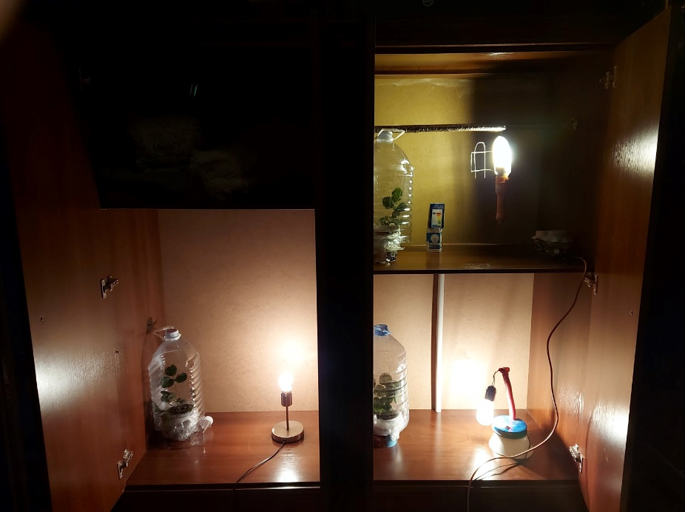

5. Vom introduce senzorii și vom calcula de cel puțin două ori pe zi timp de 15 min cantitatea de O2 , luminozitate (PAR, iradianța, tirpuri de lumină în procente: roșu, albastru și verde) și opțional (temperatura), măsurările se vor face la începutul aprinderi luminii și la stingerea ei

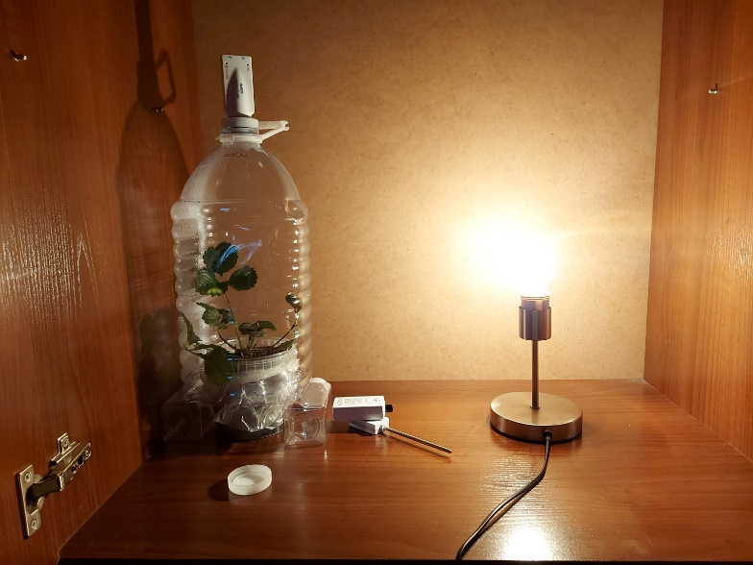

Senzor de lumină

O2 senzor

Termometru

6. Ce trebuie să facem cu informația transmisă de către senzori și ce anume trebuie să primim ca rezultat?

-Prima măsură se face la începutul aprinderi lumini în locul unde am pus plantele (dulap), este de remarcat faptul că plantele trebuie să stea în completă beznă pentru 12 ore sau o noapte. În lipsa lumini plantele vor conuma oxigen deci concentrația de oxigen din interior va fi mai mică ca 21%

Ex:

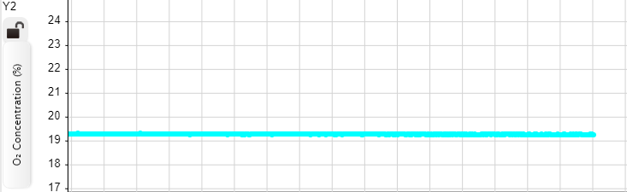

După ce a trecut timpul de 10 ore concentrația de O2 va crește din cauza fotosintezei ce a avut loc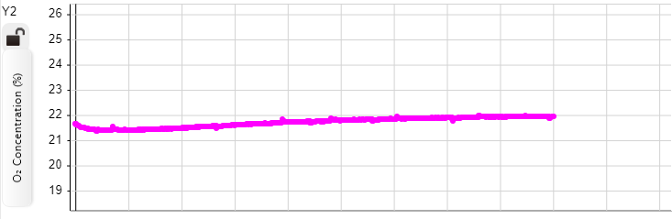

Deci concentrația de O2 a crescut de la 19.3 % la 22%

Repetăm procesul pentru restul plantelor. Și notăm care dintre becuri a avut un proces mai intens de fotosinteză.

Un alt lucru la care trebuie să atragem atenția este PAR (hotosynthetically Active Radiation) care reprezintă radiația care este capabilă să participe la fotosinteză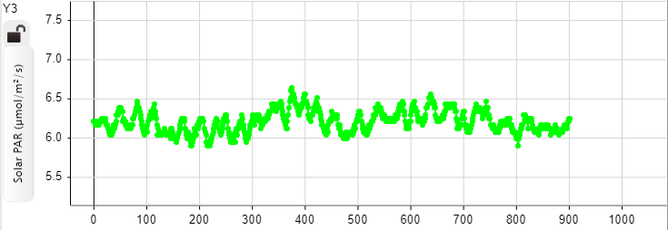

Care în cazul becului incandeșcent are o medie de 6.21 μmol/m²/s, această masură demonstrează cu adevărat care bec este mai bun pentru a crește o plantă în lipsa lumini solar.

Tipul de culoare a lumini este de asemenea importamtă, deoarece plantele se folosesc cel mai mult de lumina roșie și albastră, deci cu cât procentajul celor două e mai mare cu atât mai bine, de exemplu la becul incandeșcent.

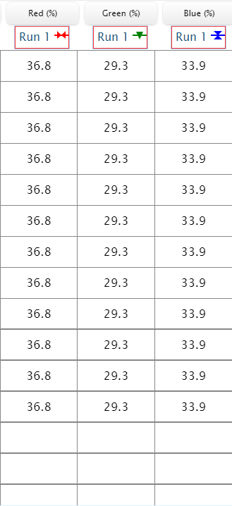

A rămas doar să comparăm cele trei becuri și să determinăm care sunt locurile pe care se clasează fiecare.

Becul incandeșcent: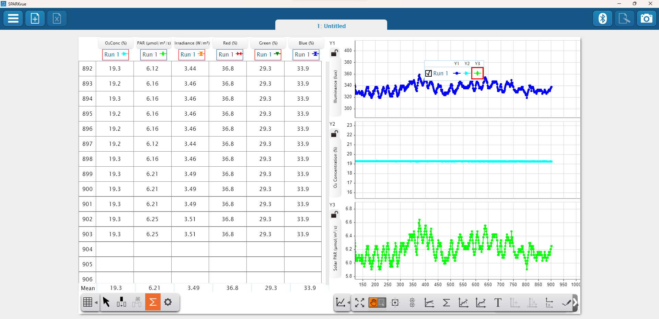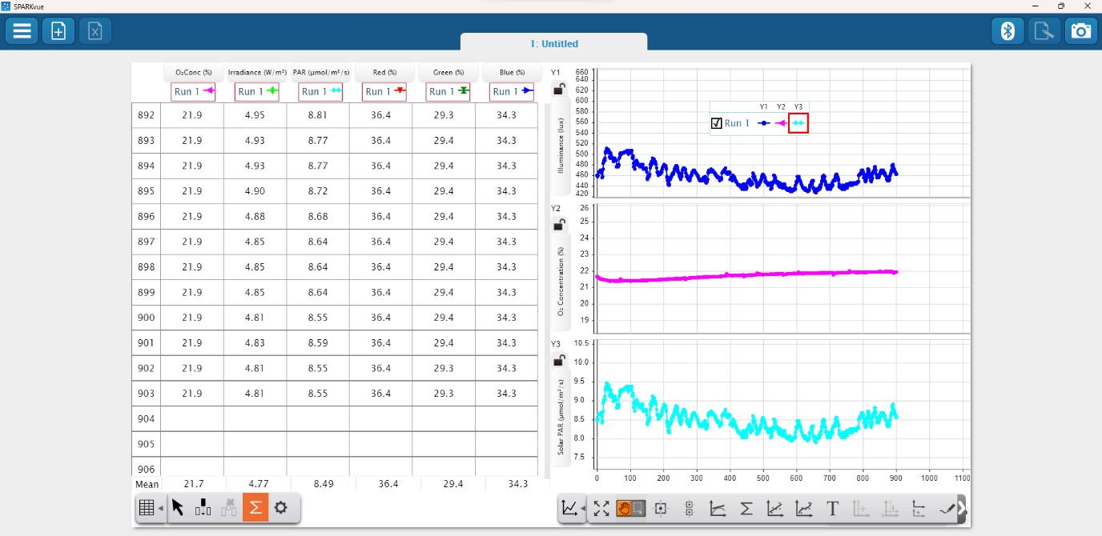

Becul Fluorescent:

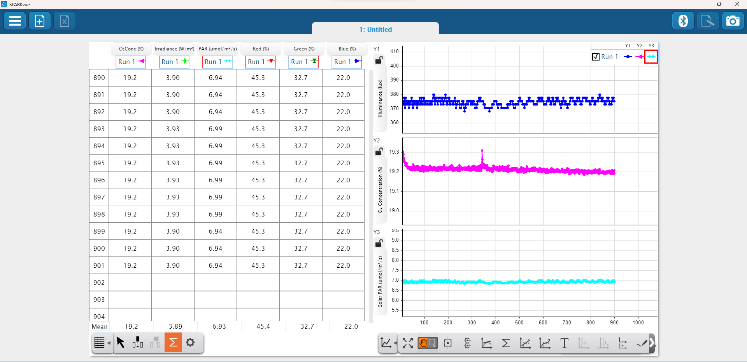

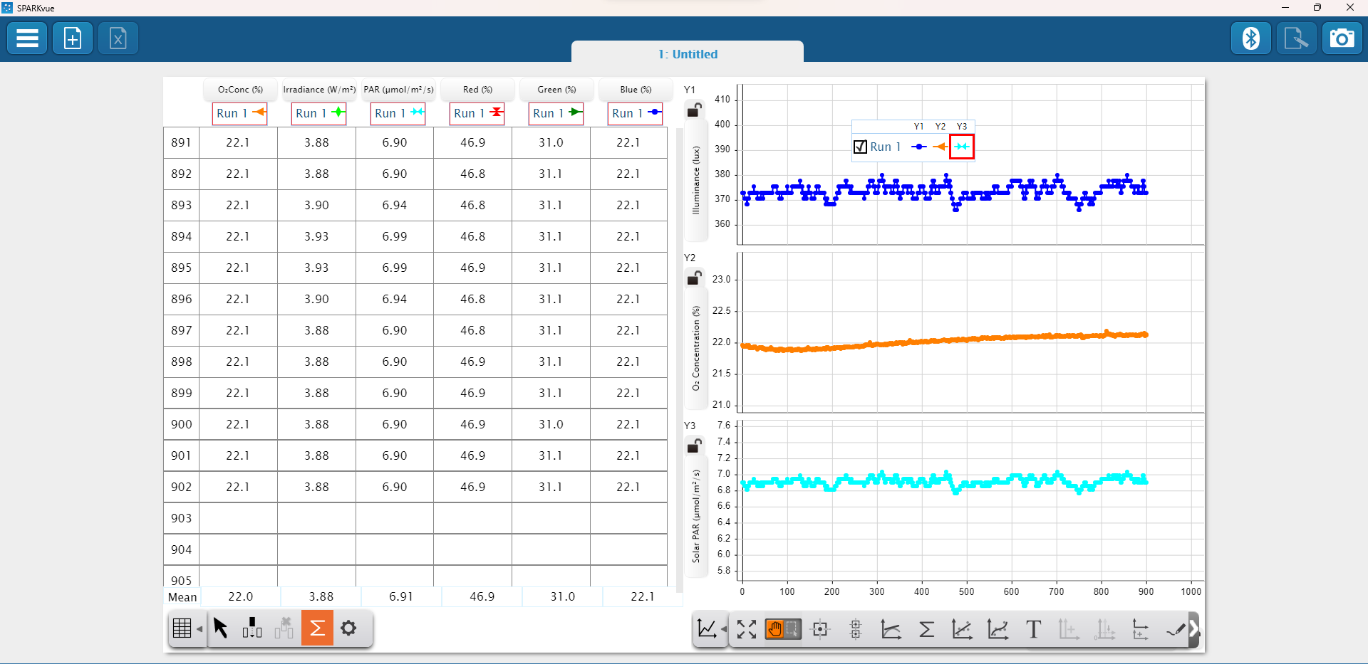

Becul LED:

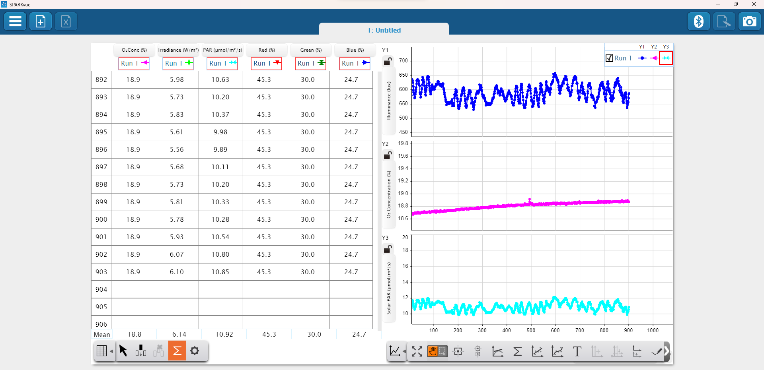

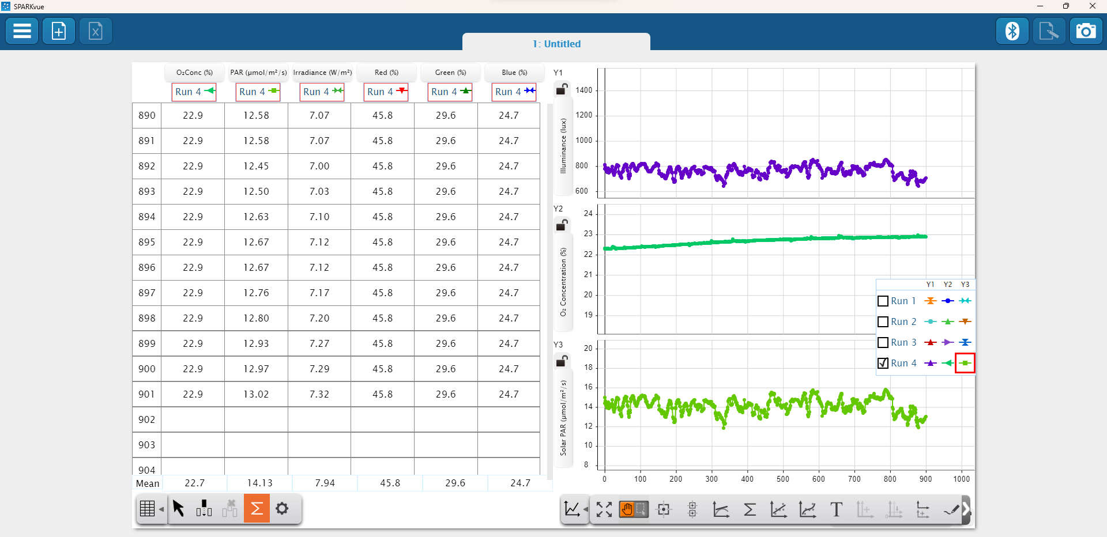

**Concluzia:**

Locul I – Becul LED

Locul II –becul incandeșcent

Locul III – Becul fluorescente

**Relevanța acestui proiect.**

Mulți dintre noi am putea spune ca idea de a crește anumite plante la lumina unui bec este una lipsită de sens. Însă nu tocami, de ce? Păi acest concept poate rezolav mai multe problema și chiar să fie ecologic, de exemplu multe dintre produsele vegetale sunt crescute la distanțe mari față de locul unde for fi văndute, ex: Orașele , iar acest fact duce la poluarea atmosferie din cauza mașinilor care le transportă, pe lângă asta produsele pot ajunge în orașe nu tocmai proaspete. Acum imaginațivă să avem in fiecare oraș o cladire mare și înaltă cu mai multe etaje care for folosi lumina atrificială pentru a menține plantele în veață, asta va avea ca efect reducerea costuriolr pentru transport, produsele vegetale vor fi mereu proaspete, iar cantitatea mare de oxigen poate ajuta la a face aerul din orașe cu mult mai placut, tot odată această cladire poate funcționa ca și o seră în care putem crește orice plantă pe tot parcursul anului în cele mai optime condiții pentru o eficaciteate maximă, dacă un câmp de 500 m^2 produce 10 tone de căpșune atunci o cladire cu baza de 500 m^2 cu patru etaje va produce 40 de tone ocupând acași suprafață de pamânt, iar dacă pe fiecare etaj se for afla încă patru rafturi astfel voma ajunge la 80 de tone, de aici putem deduce că această idee are o eficiență de 800 % din punctul de vedere al producției. Mulți ar putea spune că lumina folosită pentru acest scop va duce la poluare naturi din cauza termocentralelor electrice care consumă cărbune pentru a genera energie, însă acest lucru nu e cazul pentru că putem utiliza panouri solare, turbine de vânt și alte surse de energie bio. O altă implementare, una mai sci-fi, dacă în viitor o să ajungem să colonizăm marte, vom avea nevoie să ne creiem proprile resurse de alimentație, pe marte soare găsim însă cea ce nu găsim sunt restul de condiți necesare pentru a menține viața plantelor pe suprafața planetei, de acea cel mai probabil va fi nevoie sa creștem plantele undeva sub pămîntul marțian, în instituții special amenajate pentru acest scop, acum apare problema soarelui care nu poate să ajungă la plantele noastre, însă putem folosi lumina becurilor pentru a le menține în veață iar pe suprafața planetei să pune panouri solare care o să asigure funcționalitatea acestui sistem.